PRÁCTICA NOMINASOL -MODULO III y MODULO IV SEGURIIDAD SOCIAL E IRPF
- Crea una empresa con los siguientes datos.
  - Código de la empresa: Elige el código de los que tengas asignados por orden según te indique la profesora
  - Denominación social: Empresa PRACTICAS DAM(NOMBRE) S.L
  - Nombre comercial: Empresa PRÁCTICAS DAM SL
  - NIF: B 23555666
  - Domicilio: sigla 1. Avenida República Argentina6, número 15, 15701 Santiago de Compostela
  - Telefono:881567878
  - Fax:881580876
  - Movil:677511767
  - Segunda dirección: sigla 2 Domicilio Calle do Buxo, número9, 15005. A Coruña Teléfono: 881678914. Fax: 8875643173 Móvil 630908754
  - Utilizar esta dirección hasta 16 de noviembre de 2024
  - Persona de contacto: Andrés López García

:
Internet:
Email: manuel.personal@correodeempresa.com
Email comercial: iván.comercial@correodeempresa.com
Email administración: andré.administración@correodeempresa.com
Email contabilidad: martin.contabilidad@correodeempresa.com
Web: www.Empresa.prácticas.dam.es
Datos registrales:
Registro mercantil de Coruña Tomo 1778 Folio 263 Hoja 667 Inscripción 2º
- BASES DE COTIZACIÓN: Vas a ENTORNO-Tablas de cotización-BASES DE COTIZACIÓN-NUEVO y creas con el código que te diga la profesora-Descripción General 2024(nombre)- Vigencia desde 01012024
  - General

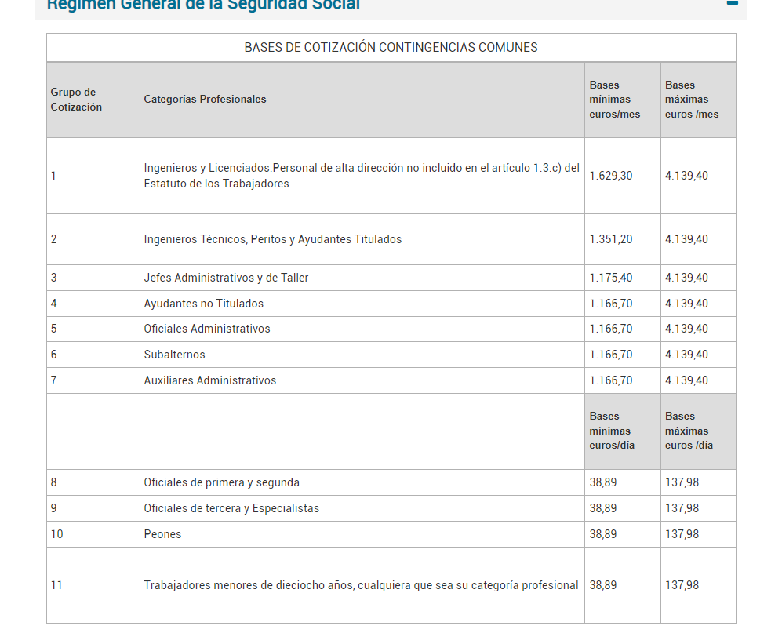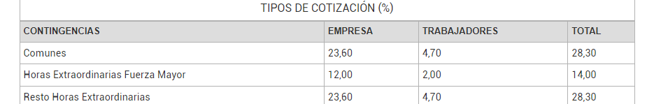

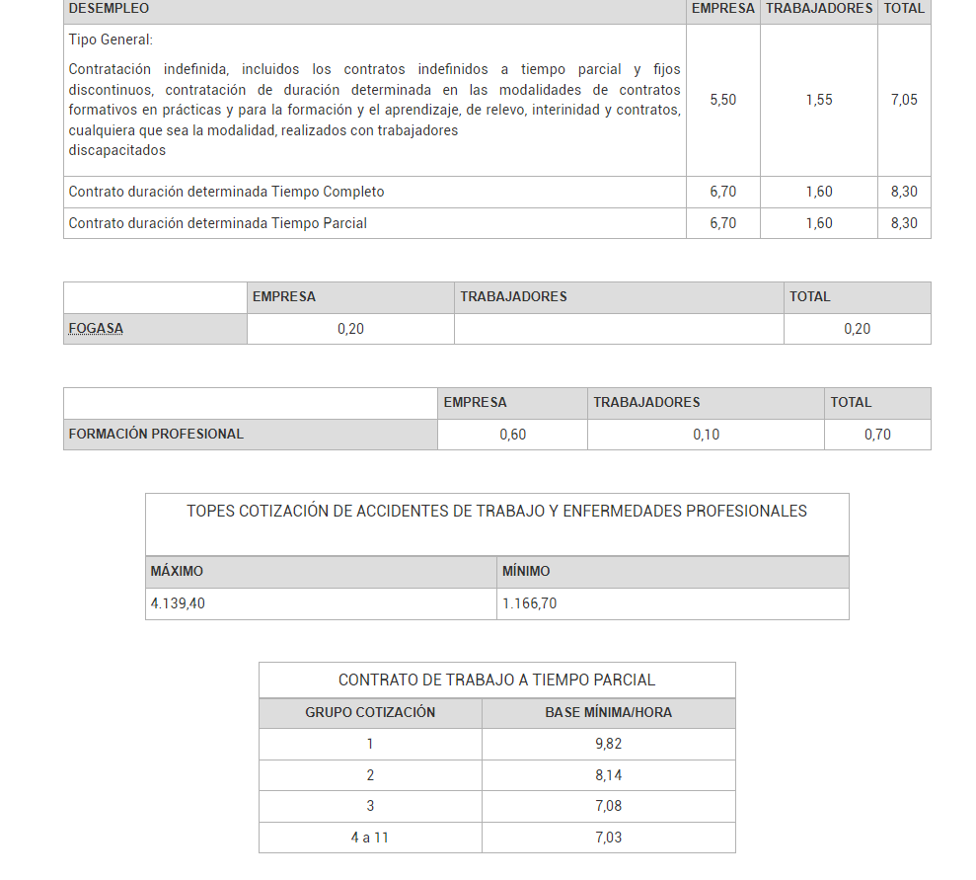

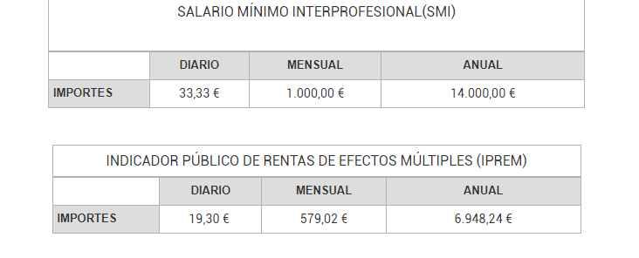

Artistas teatro
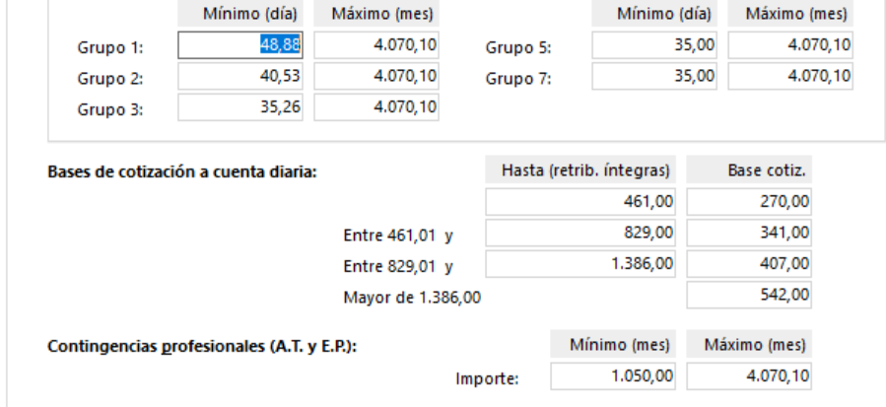

Artistas productores

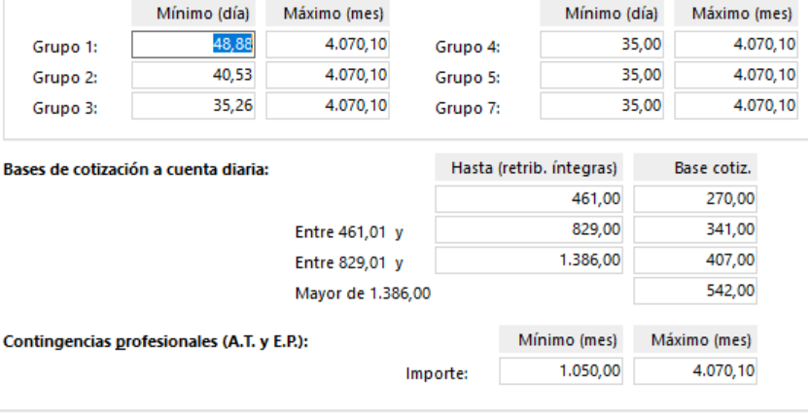

Profesionales taurinos

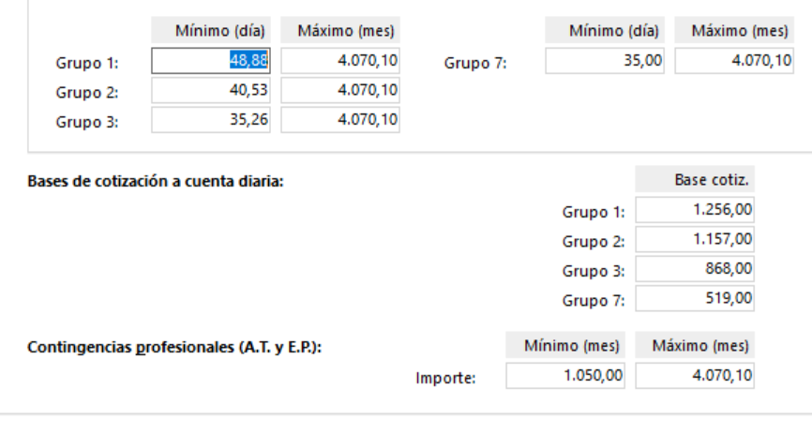

SEA
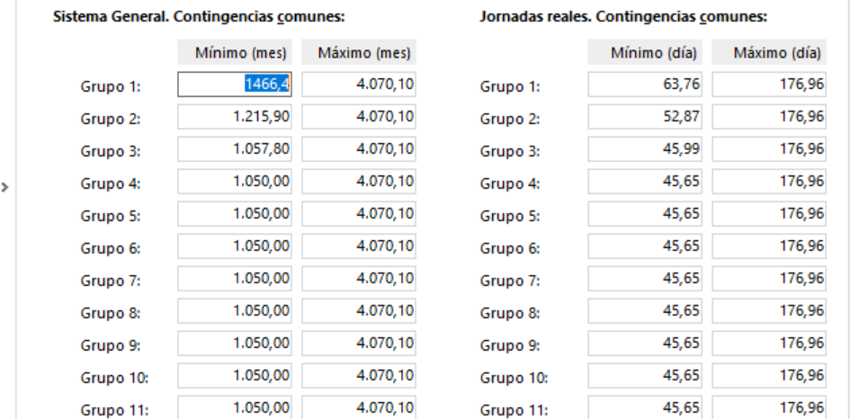

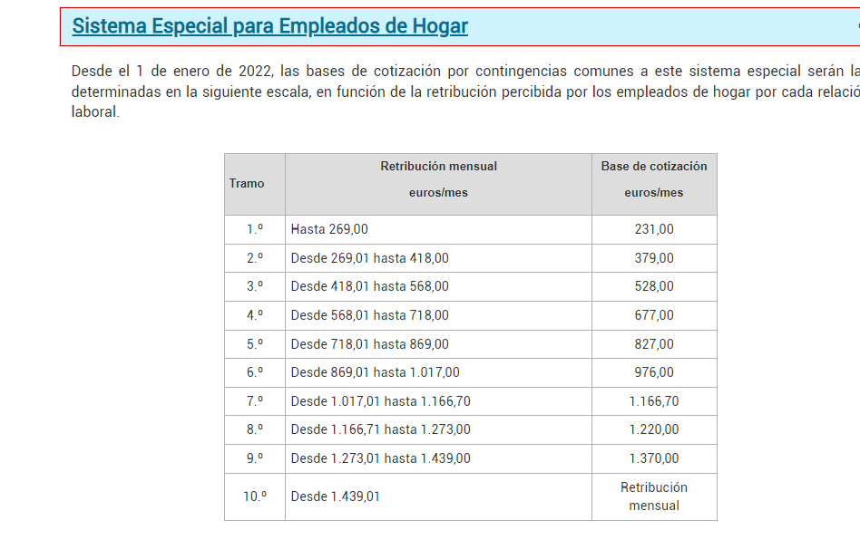

- TIPOS DE COTIZACIÓN: Vas al apartado deENTORNO_Tipos de cotización y
  - creas un nuevo Código (numero que de la profesora) GENERAL (nombre)Con vigencia desde 01012024
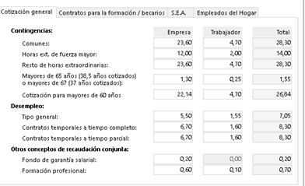
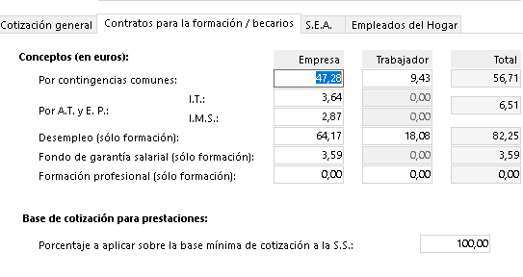
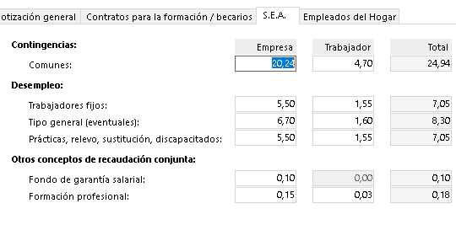
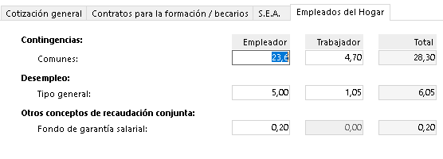

- GRUPOS DE COTIZACIÓN:
  - Vas al apartado de EMISIÓN: Vas a tener que variar las opciones de la impresión. Por tanto primero haz una captura de como está incialmente para después dejarlo igual.
Vas haciendo pantallazo de cada apartado y del informe final. Guardas al final los cambios y después los vuelves a dejar como inicialmente.

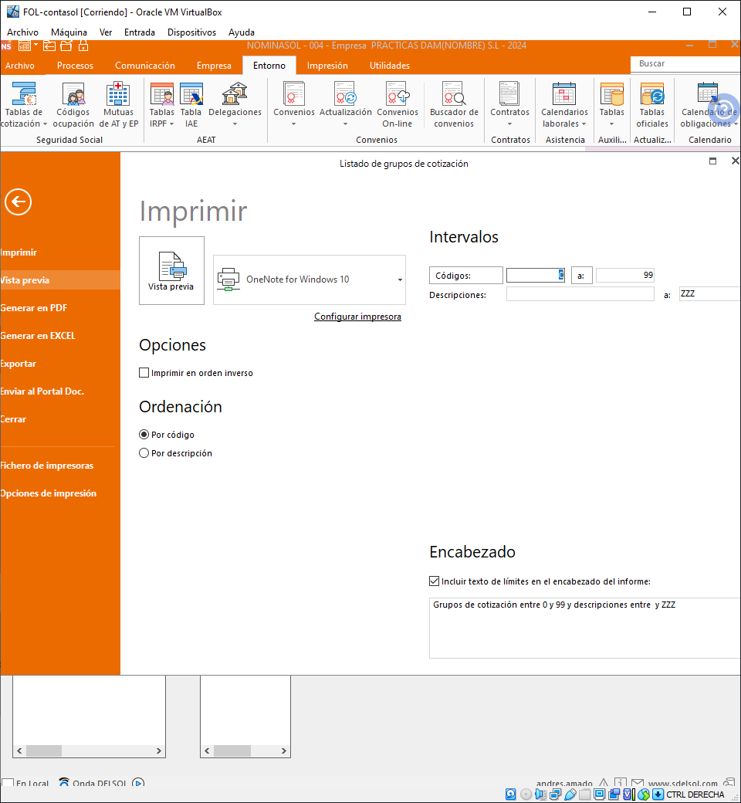

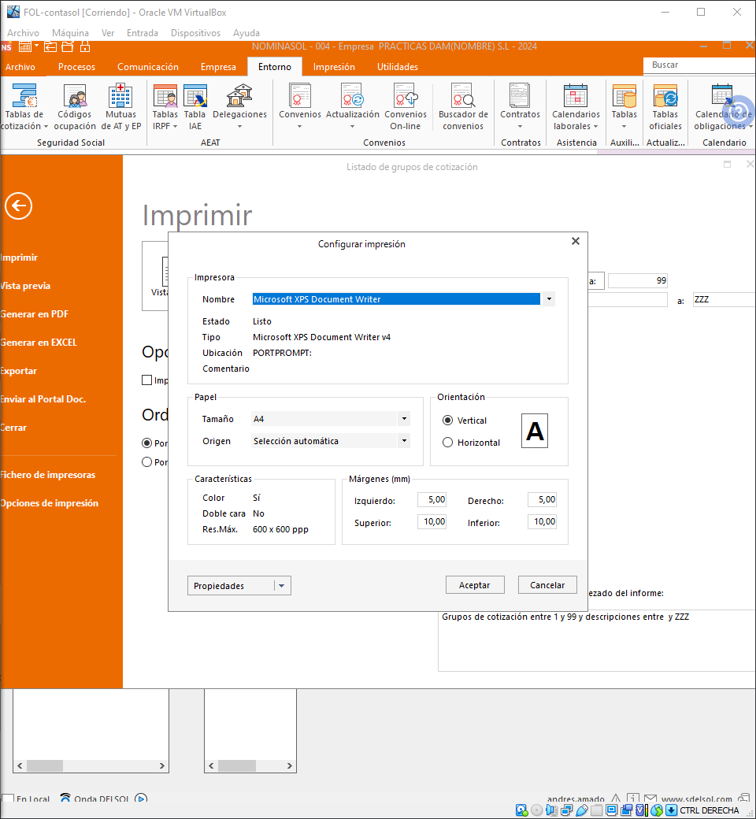
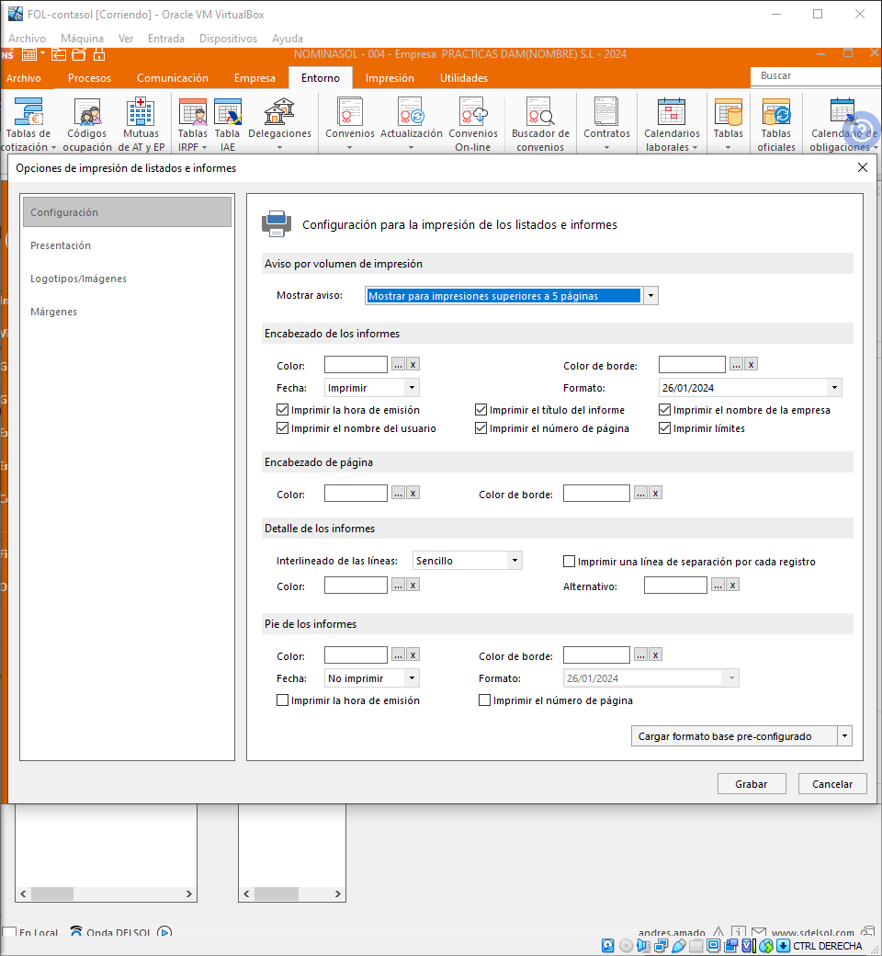

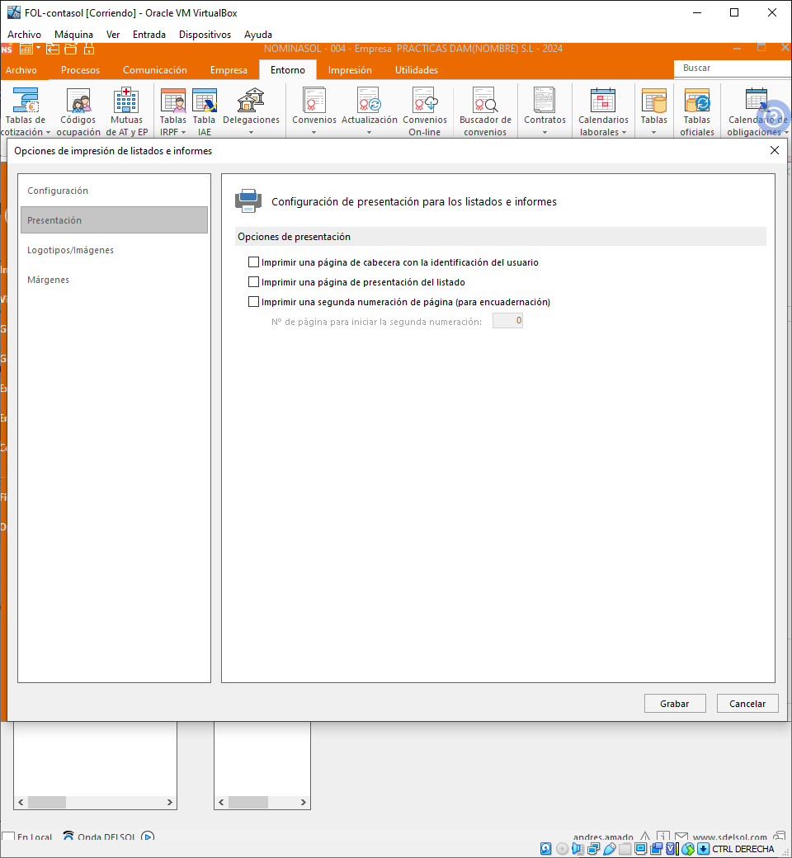

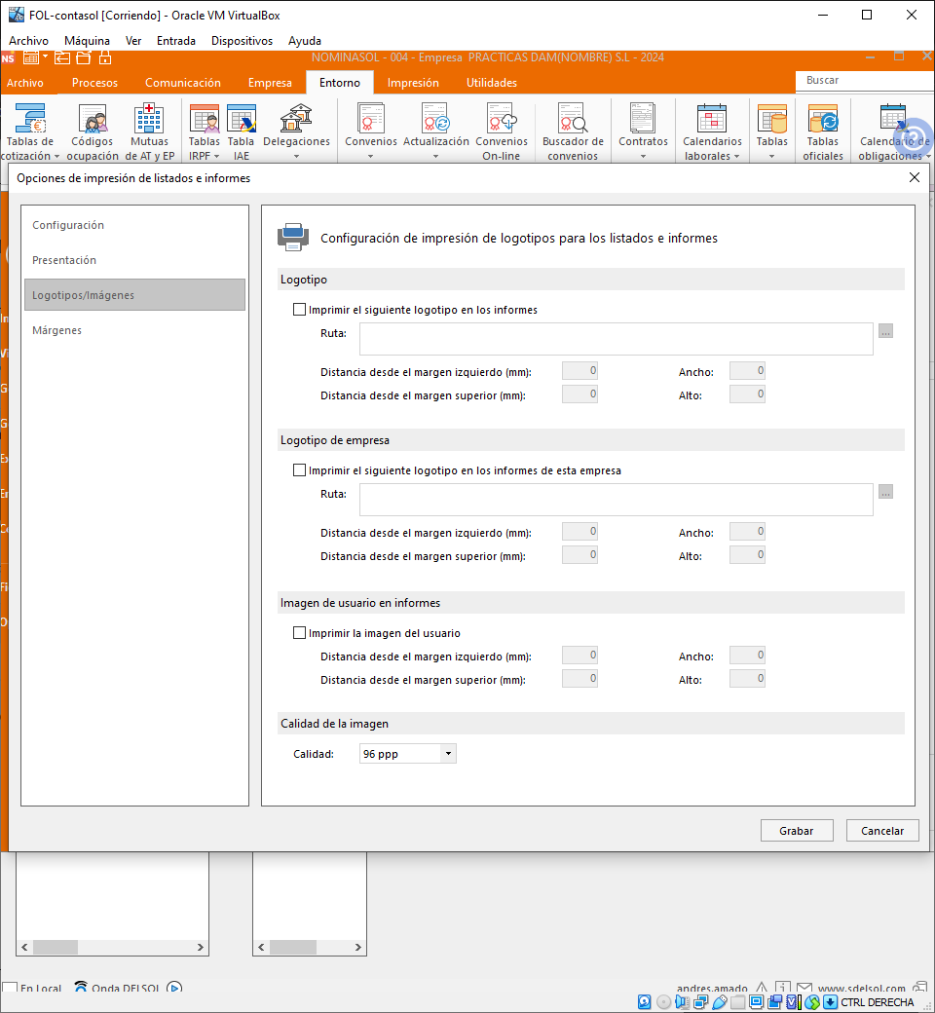

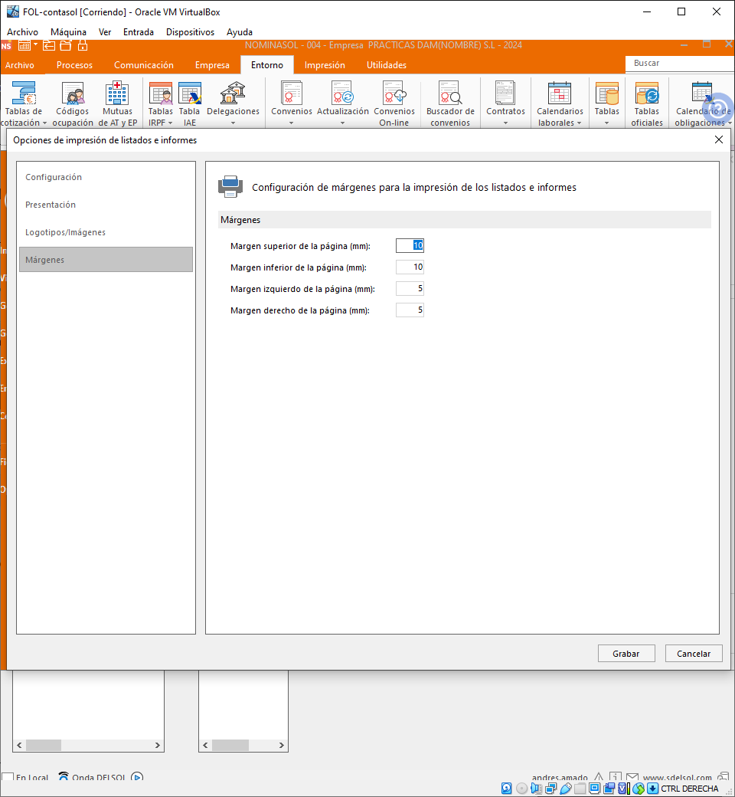

Vas a IMPRIMIR: Selecciona IMPRESORA MICROSOFT.XPS DOCUMENTE WRITER. Selecciona Intervalos Código de 1 a 10
Opciones:Imprirmir en orden inverso
Ordenar encabezado: Por código
Configurar impresora:Orientación Horizontal.
Encabezado: Incluir texto de límites.
Sacar PANTALLAZO de la selección hecha y la VISTA PREVIA.
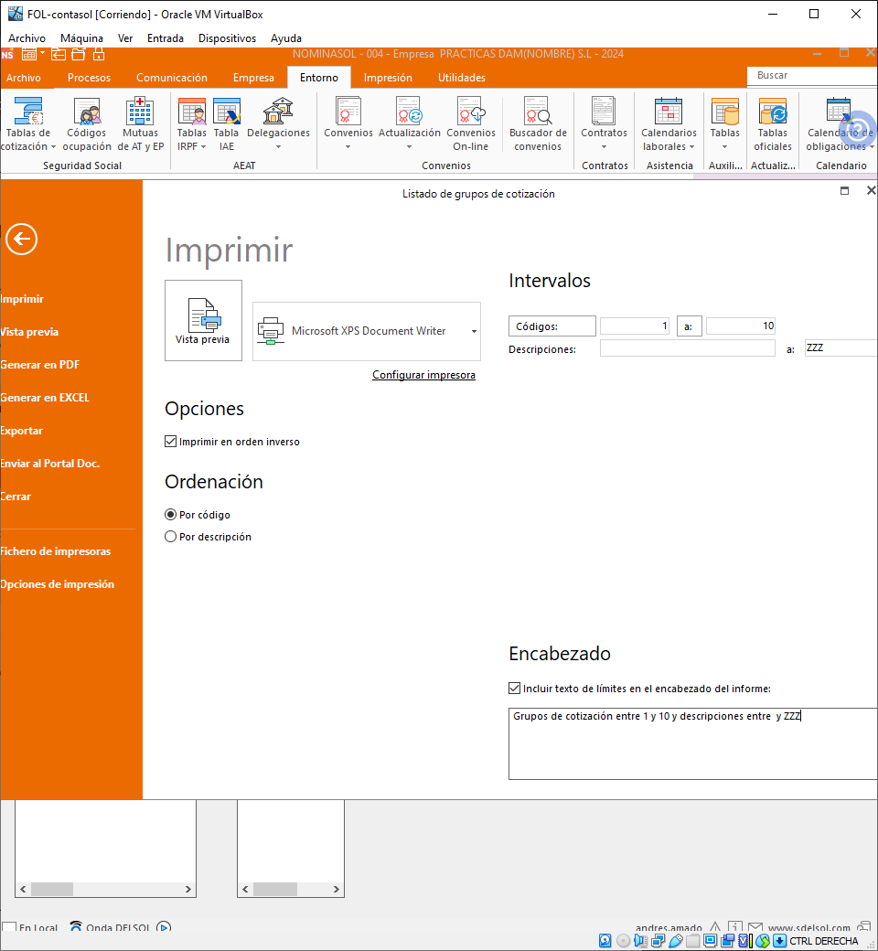

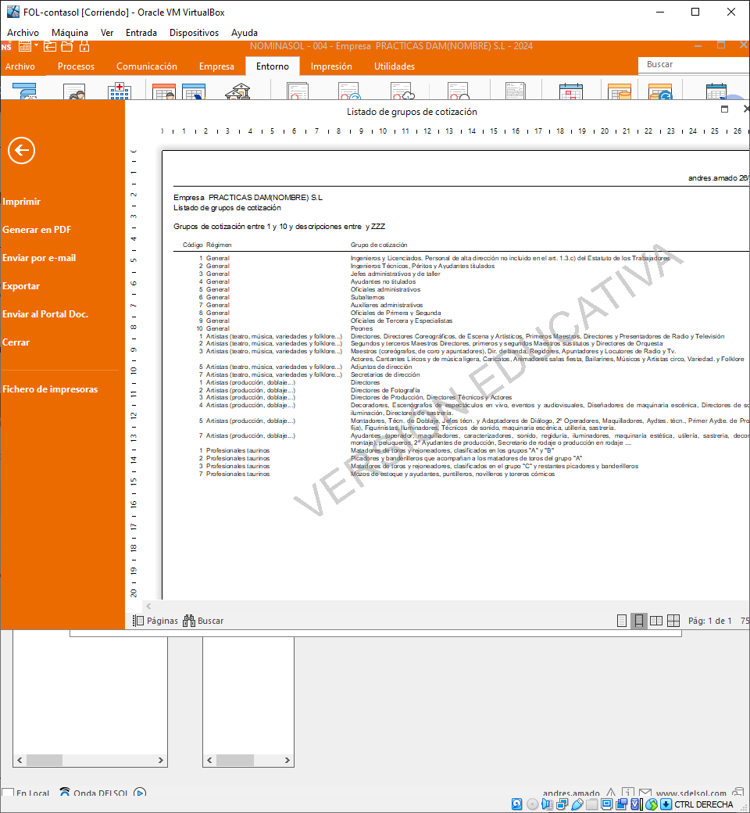
Generar en PDF
La carpeta de destino: Escritorio.
Nombre del archivo: listado de grupos de cotización.Nombre y apellidos.
Abrir la carpeta de destino después de generar el archivo.
Visualizar EXCEL después de generar el archivo.
-No lo permite la versión educativa

ACEPTAR.

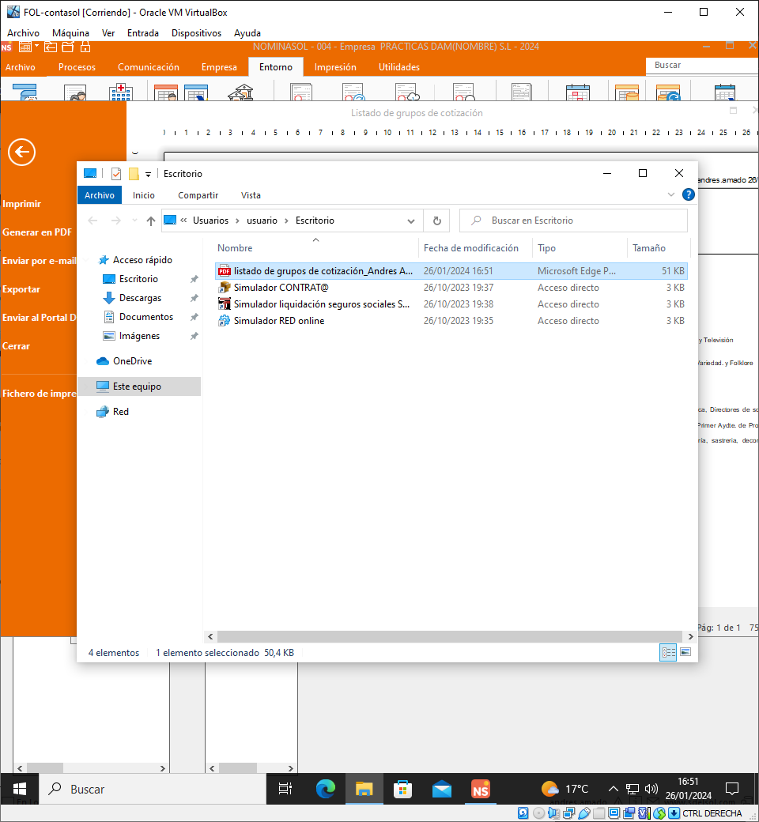
OPCIONES DE IMPRESIÓN:
Configuración:
Mostrar aviso: Superior a 10 pagínas.
Encabezado de informes:
Color: amarillo Color de borde: Rojo.
Fecha no imprimir
Imprimir:
- Hora de emisión
- Nombre de usuario
- Título de informe
- Nombre de empresa
Encabezado:
Color: Verde Borde: Negro
Detalle informe:
Interlineado: Doble
Color: Rosa
Pie de informes:
Color: Rojo Color d eborde: Negro
Fecha: Imprimir
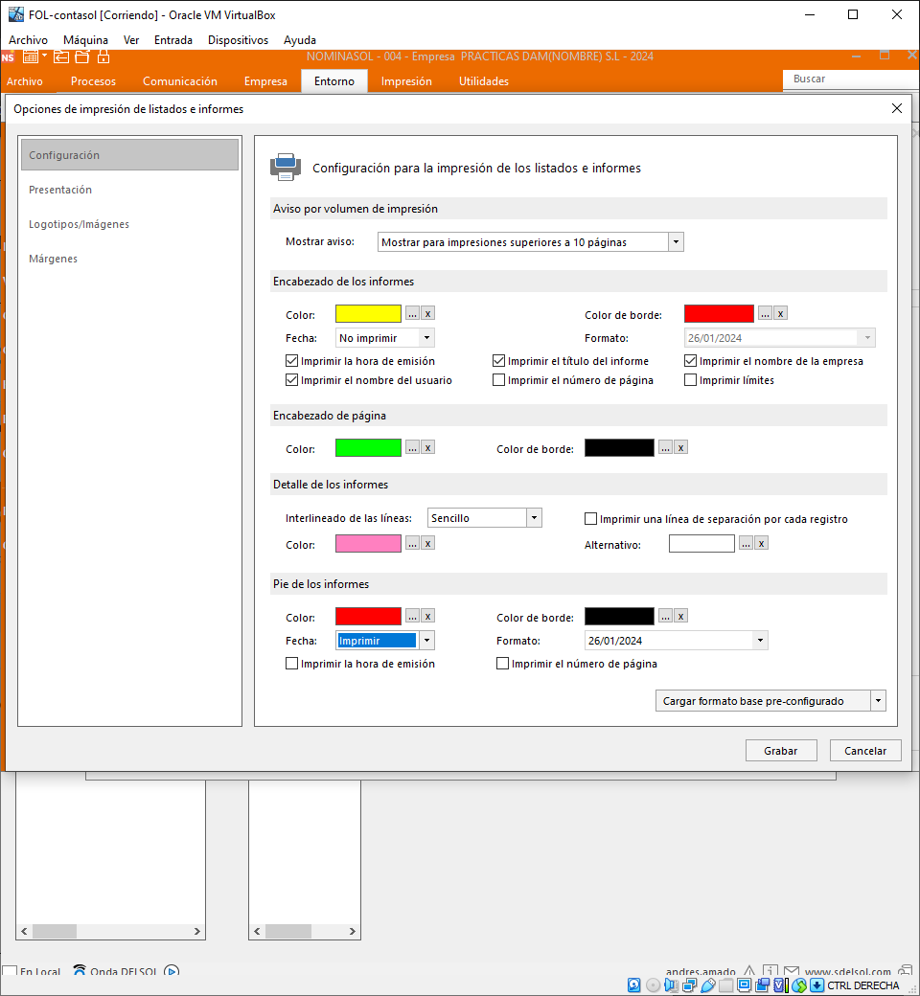

PRESENTACIÓN:
Imprimir una pagina de impresión del listado.
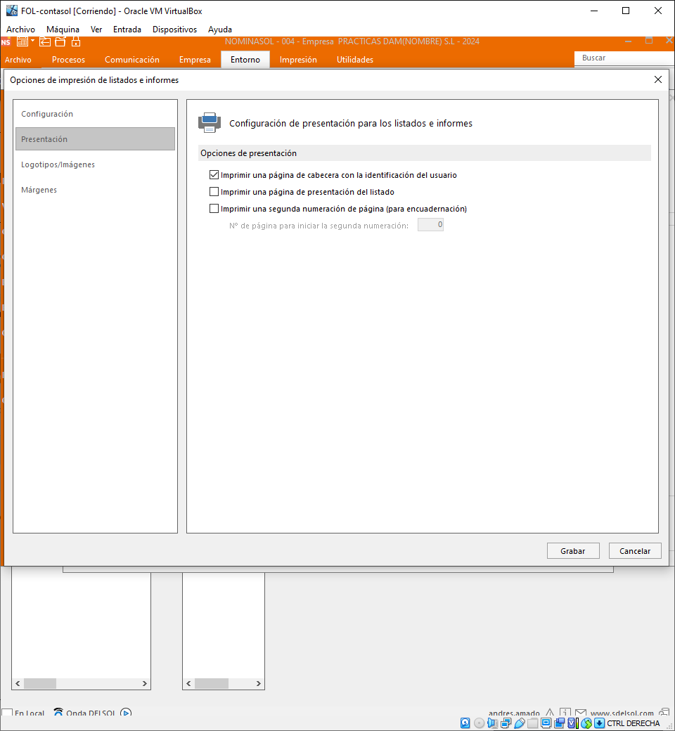
LOGOTIPO/IMÁGENES:
Imprimir el siguiente logotipo:
Ruta: Hay que buscar un logotipo , el que quieras y guardarlo en el escritorio. Despues en ruta escoges ese logotipo guardado en el escritorio.
LOGOTIPO DE EMPRESA:
Imprimir siguiente logotipo de empresa.
Ruta: Hay que buscar un logotipo , el que quieras y guardarlo en el escritorio. Despues en ruta escoges ese logotipo guardado en el escritorio.
IMAGEN DE USUARIO EN INFORMES
Imprimir la imagen del usuario.
Distancia margen izquierdo( 2 mm)
Ancho(1 mm)
Alto( 1 mm)
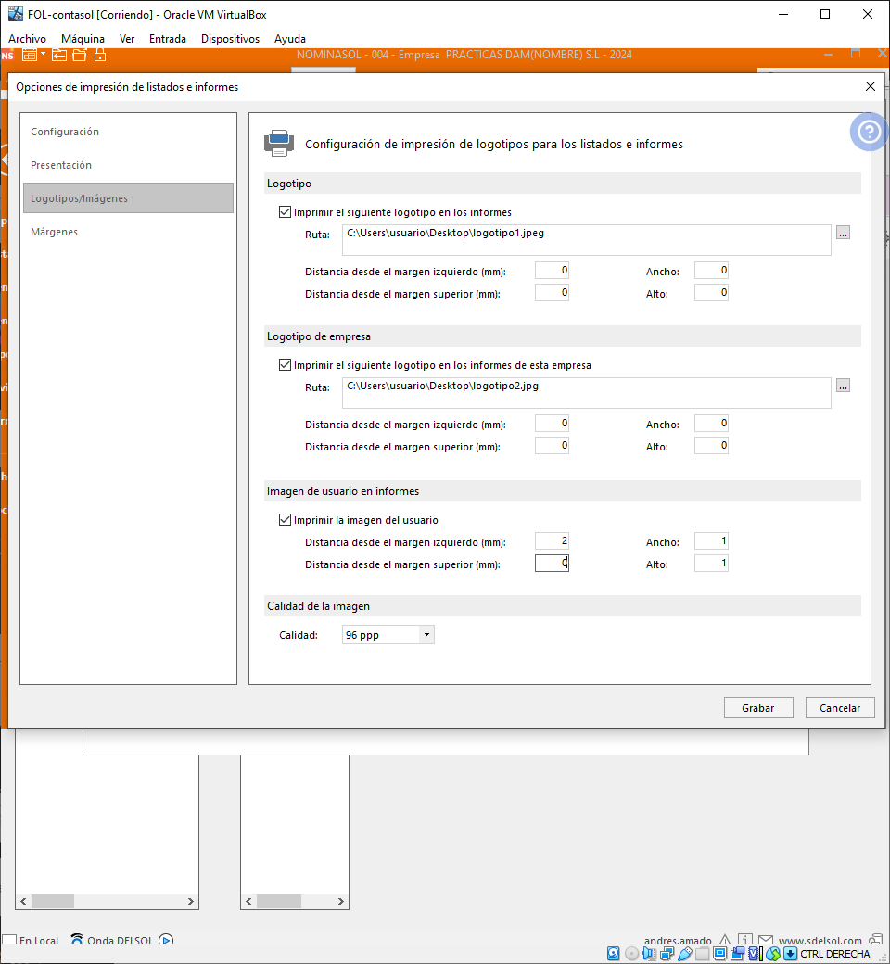

MARGENES:
Margen sup: 8
Margen inf:8
Margen izq: 4
Margen derecho:4
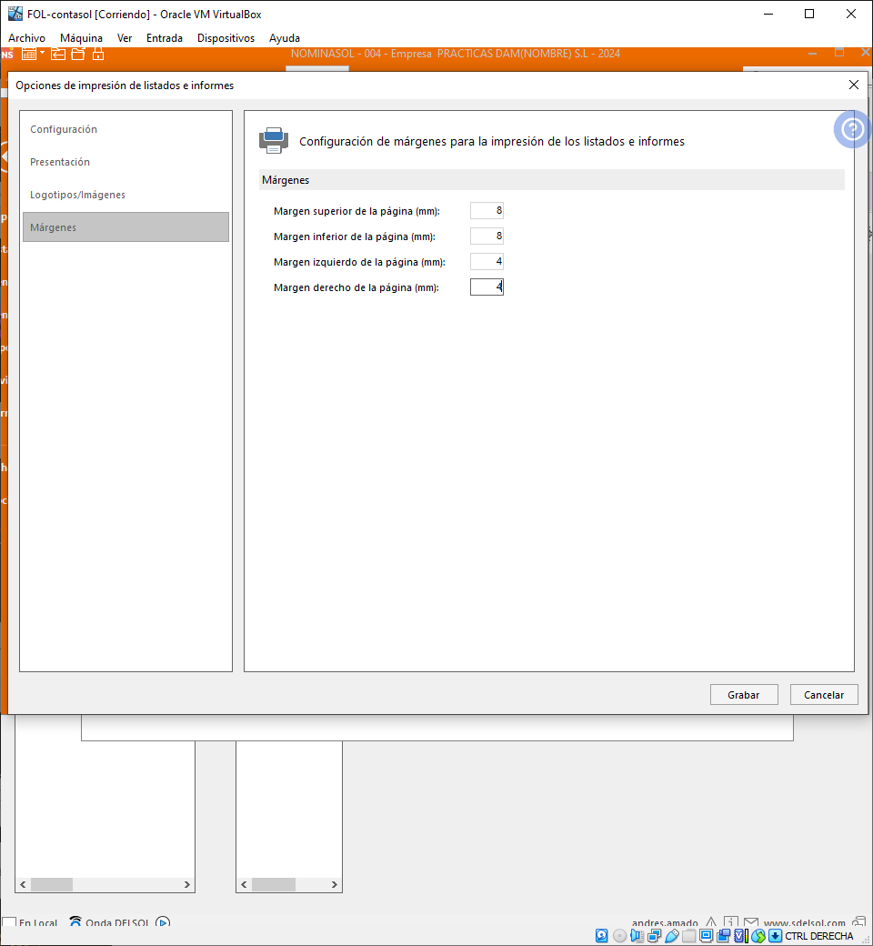

GUARDAR LOS CAMBIOS Y SACAR VISTA PREVIA DE INFORME EN INTERVADO IMPRIMIR CON SELECCIÓN DE CÓDIGO DE 1 A 7 E IMPRIMIR EN ORDEN INVERSO. La impresora es la de MICROSOFT PRINT PDF.
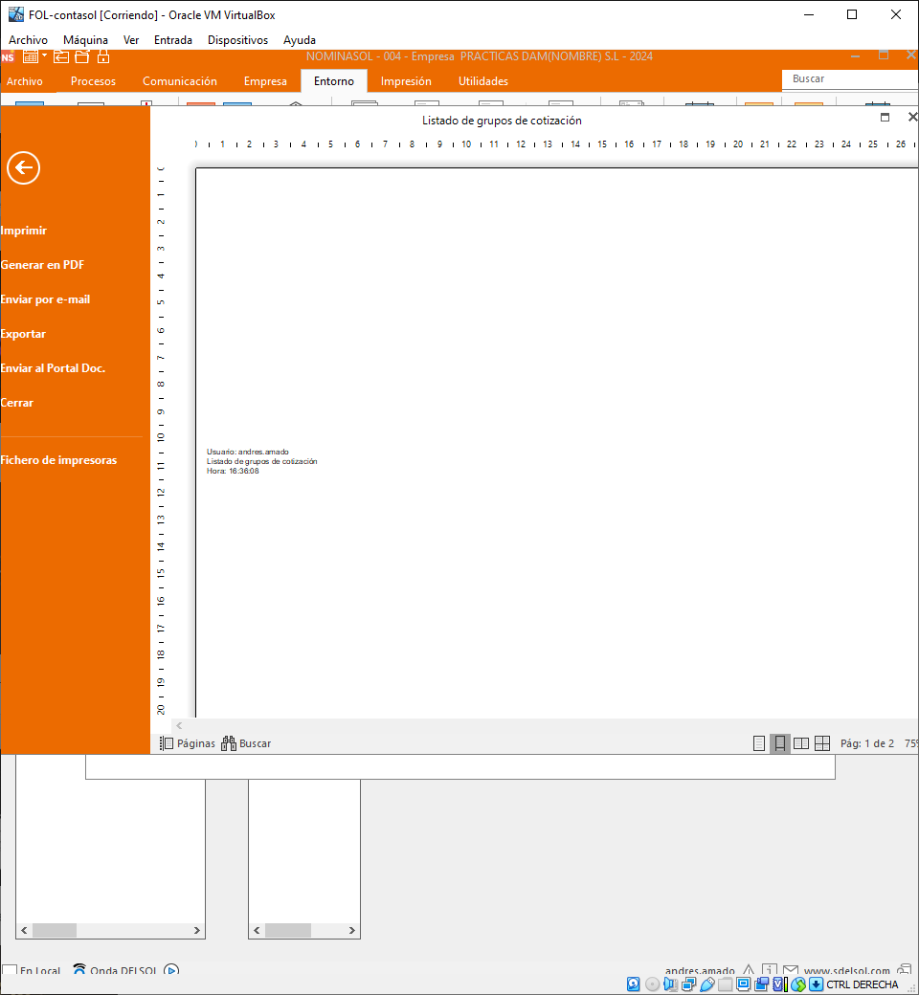

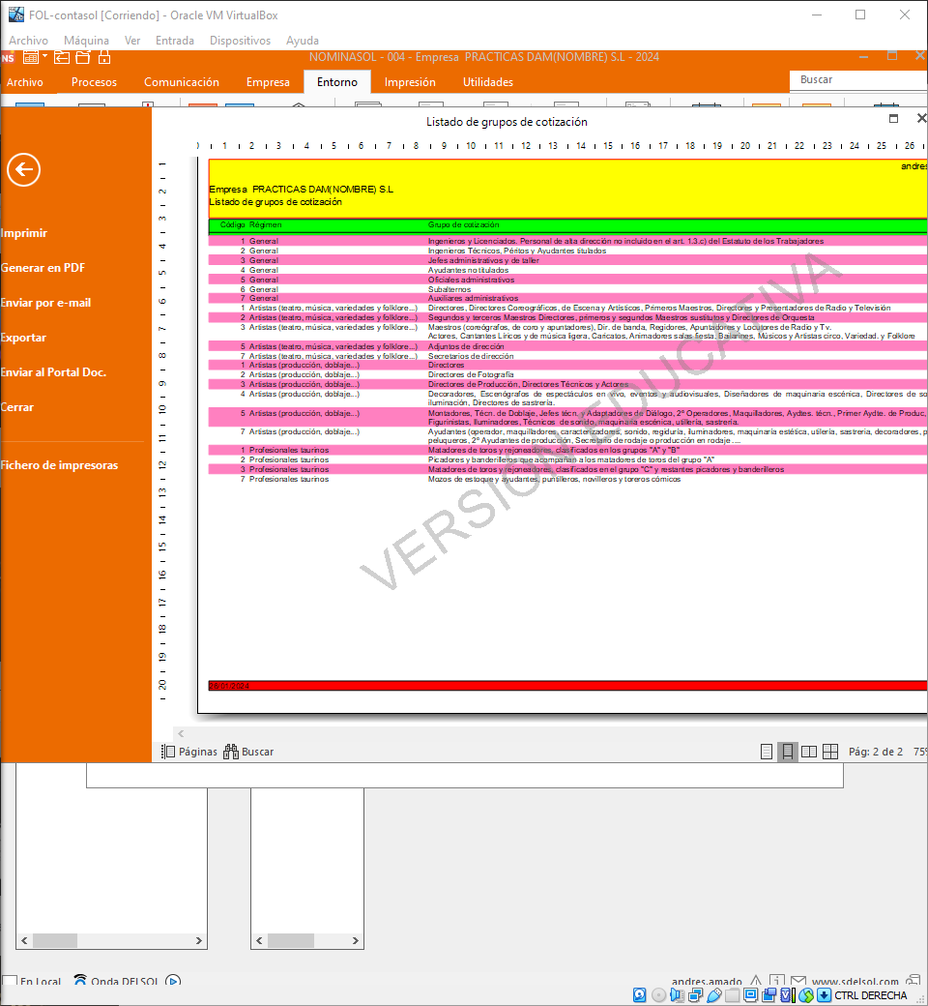
VOLVER A DEJAR LOS CAMBIOS EN LA SITUACIÓN INICIAL

  - Vas a BUSCAR:
    - En el campo buscar: Elegir en buscar en por DESCRIPCIÓN Y EN BUSCAR SEÑALAS Decoradores. Hacer captura de las opciones y el resultado.
    - En el campo buscar en eliges Regimen y en buscar pones ARTISTAS.Capturas.
  - Vas a ELEGIR COLUMNAS
    - Marcas las opciones de código y régimen y sacar listado con esas dos opciones marcadas. Hacer captura de elección y del resultado.
- MODULO IV: IRPF: Con los datos que se muestran a continuación cubrir y elaborar nuevas tablas de IRPF, cubriendo todas las pestañas para el ejercicio 2024
Crear tablas-Nuevo
Cubrir: Código El que de la profesora- Descripción: General(nombre )
- Cálculo de la cuota
- Reducciones generales
- Reducciones por ascendiente /descendiente

Cálculo de la cuota

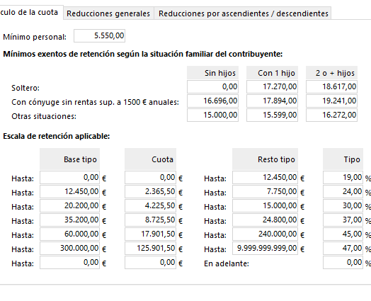

Reducciones generales

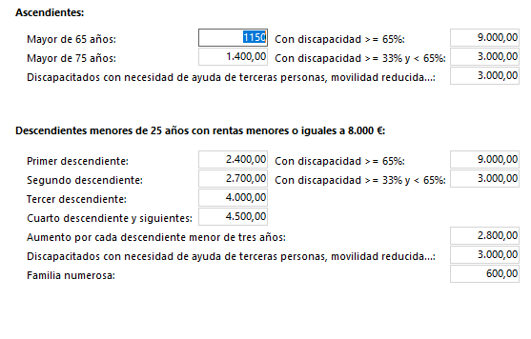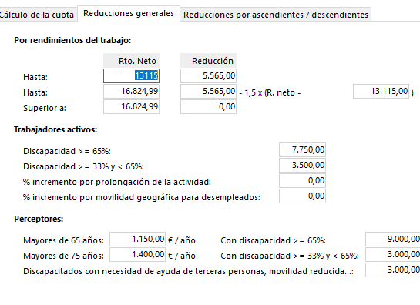

Reducciones por ascendiente descendiente

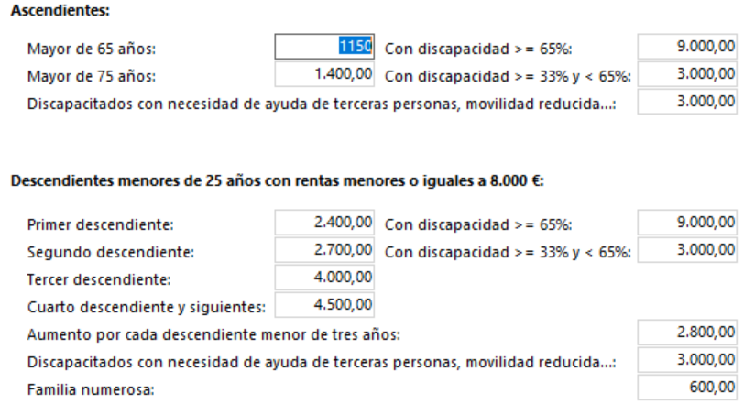

- Ir a Tablas de comunidades Forales- Ir a Buscar:Para hacer la selección en Buscar en: Descripción y Buscar:Álava y en Coincidir: Hacer coincidir todo el campo. Hacer pantallazo de selección y de resultado.
- Ir a tablas de comunidades forales En VISTA -Ordenar ZA. Hacer pantallazo antes y después de ordenar y de la selección de la opción

- Ir a tablas de comunidades forales En VISTA- Ir a Configuración de columnas y seleccionar las columnas de Código, descripción y Vigencia desde y hacer pantallazo de la selección y del resultado.
- Hacer pantallazo en Ir a Delegaciones
  - Buscar: A coruña, buscar : Pontevedra
Ir a administrciones: y Buscar: CEE, CARBALLO, SANTIAGO
- Eliminar : los elementos creados del año 2024( Bases de cotización, Tipos) y dejar el programa con datos previos a realizar el ejercicio.

